Programa de suma y resta de vectores

Giovani Asael Garcia Rodriguez

2do Cuatrimestre Grupo A

Para la realización de este programa se ocupo el lenguaje de programación Java y consiste en un programa el cual tiene 3 fases de ejecución las cuales son las siguientes:

1. Declaración de vectores: En esta fase solo se declarará los primeros 2 vectores.

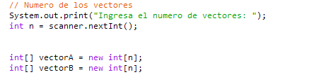

1. Número de la cantidad de vectores: Dependiendo de este valor, será el número de elementos que el vector tendrá.

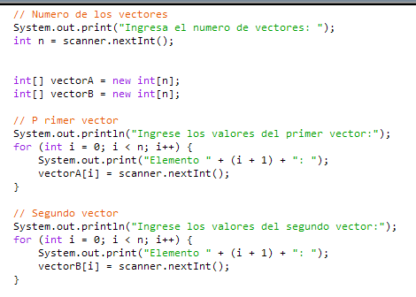

1. Suma y Resta de los vectores: En esta fase se realiza mediante los operadores de suma y resta siguiendo la lógica de la suma y resta de vectores.

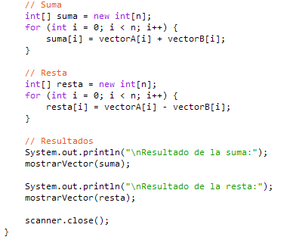

Conclusión: Se puede decir que con este programa realizaremos la suma y resta de vectores de una forma mas sencilla y sin tantas complicaciones.